使用说明：

1. 前置准备：

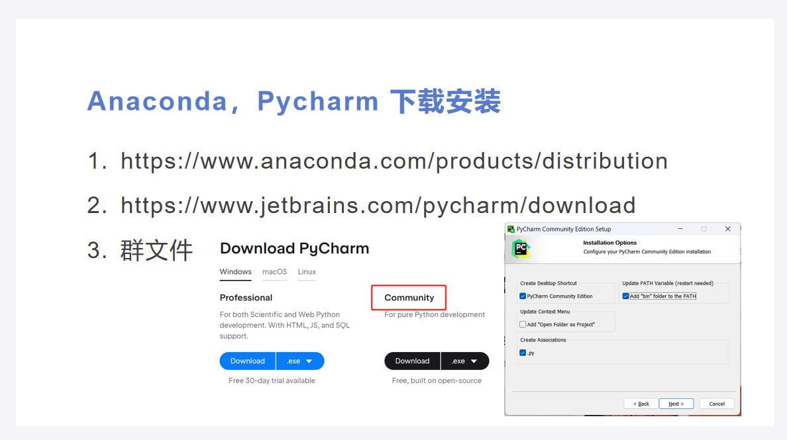

https://www.anaconda.com/products/distribution

https://www.jetbrains.com/pycharm/download

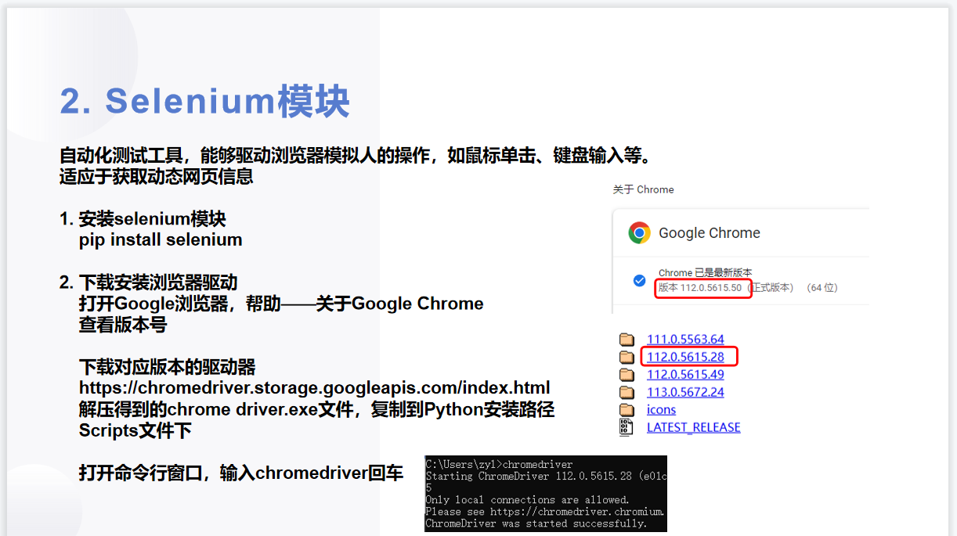

https://chromedriver.storage.googleapis.com/index.html

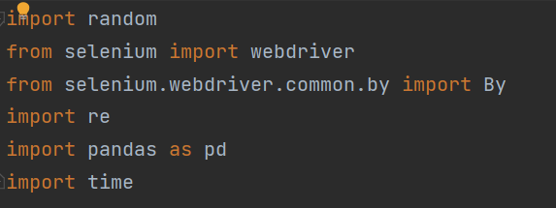

random、re、time为python自带

pip下载selenium和pandas即可

注：若运行在出现报错，可能是pandas版本问题，我到时候教你怎么改版本

1. 网站选择：

电脑端搜索到想要的商品点进去

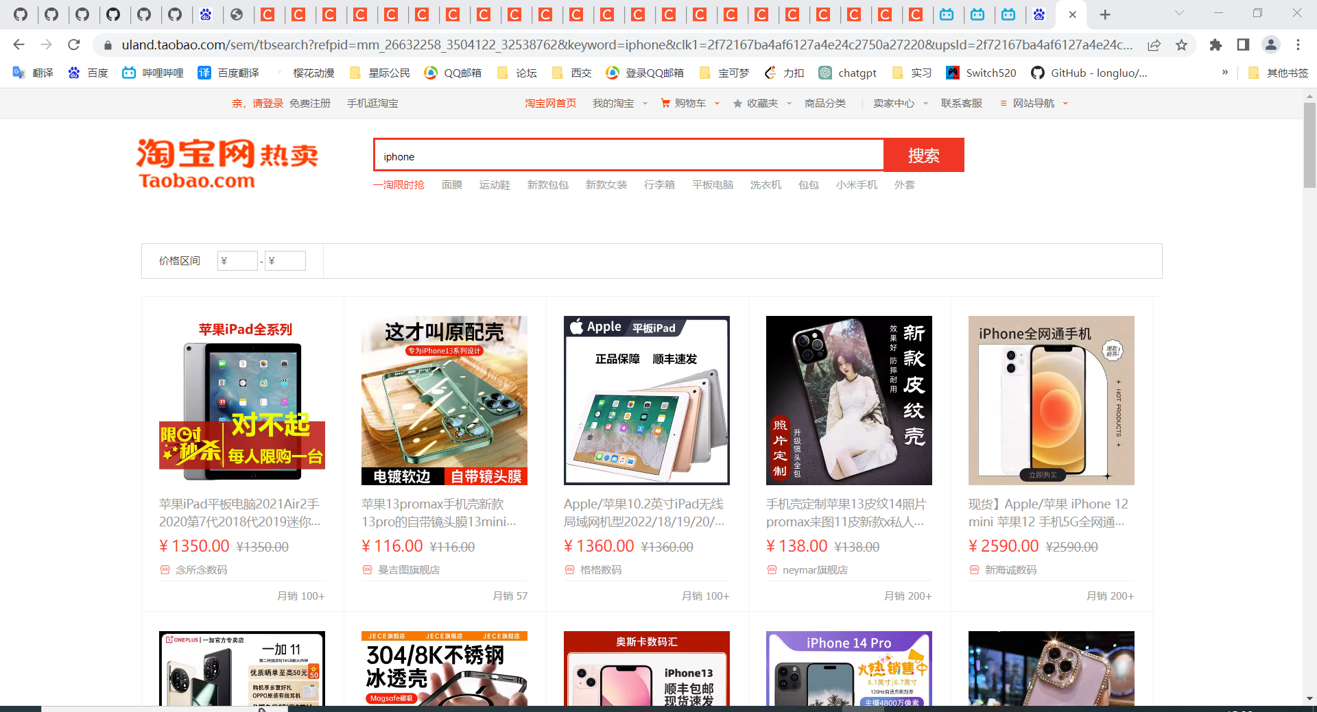

然后复制最上面的网址

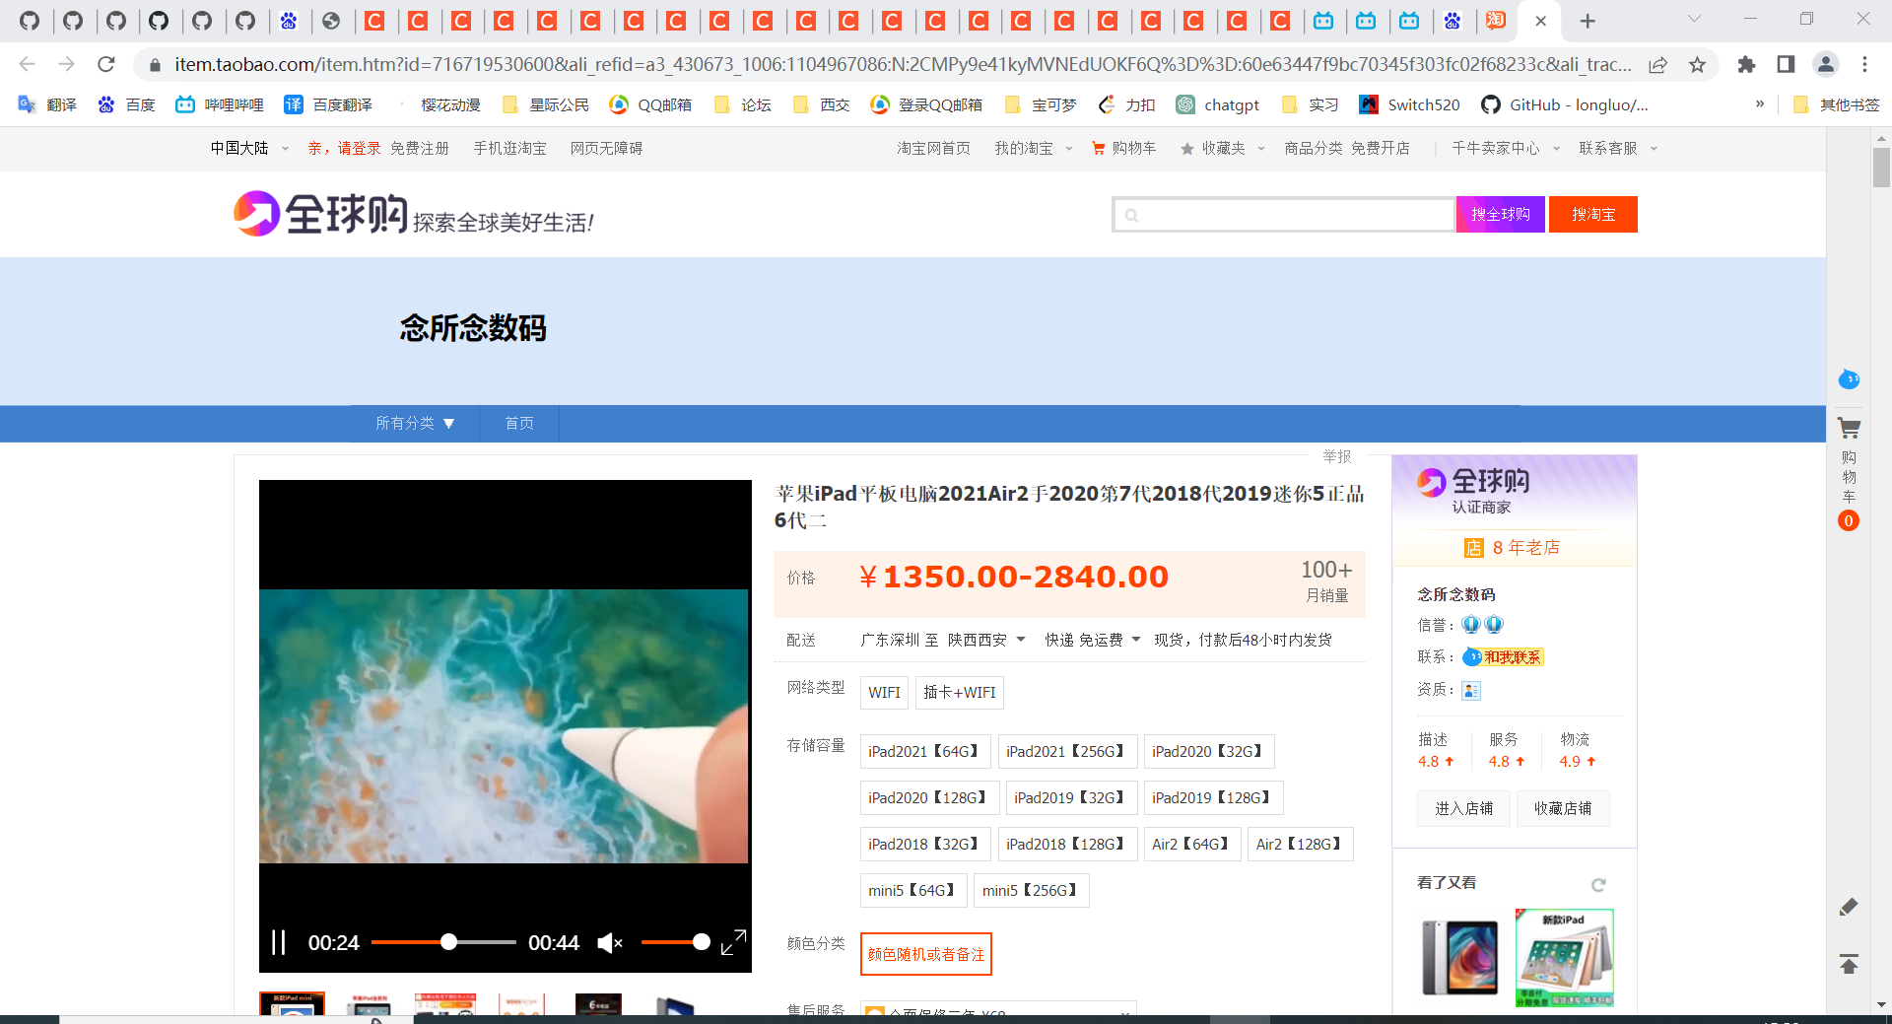

然后将图中url后面的网址粘贴为你要的网址即可（粘贴时记得保留左右侧的单引号）



1. 登录说明：

淘宝特性，不登陆不给看，程序运行后弹出浏览器，淘宝会自动跳转到登陆界面，我预留了20秒用来登录（建议打开手机淘宝扫码登陆）

1. 使用参数：

